BAB.II
TINJAUAN PUSTAKA

Penelitian Terdahulu
Berikut ini adalah refrensi yang diambil untuk menunjang penelitian ini dari penelitian yang telah dilakukan sebelumnya.

2.1.1 Penelitian Pertama

Judul | Peneliti | Kesimpulan | Kelebihan dan kekurangan
Sistem informasi Penjualan beras berbasis website (Pudjiarti et al., 2019). | Eni Pudjiarti, Dini Nurlaela2, Wina Sulistyani | Perancangan Sistem informasi penjualan beras berbasis wibsite terdiri dari dua aktor yaitu administrator dan pembeli. Pada sistem ini pembeli dapat melihat produk, pilih produk dan melakukan upload bukti pembayaran sedangkan administrator dapat melakukan cek pesanan, konfirmasi pembayaran dan cek laporan. | Kelebihan :  - Pembeli bisa langsung melakukan pemsanan di dalam sistem.  Kekurangan :  - Tidak ada nya sistem pengelolaan stok barang

Tabel 2.1 Referensi penelitian satu.

    - Penelitian Kedua

Judul | Peneliti | Kesimpulan | Kelebihan dan kekurangan
Sistem informasi penjualan beras dari produsen ke konsumen berbasis aplikasi mobile (Pamungkas, 2019). | Ilham pamungkas | Penelitian ini bertujuan untuk merancang sisetem informasi berbasis aplikasi mobile untuk penjualan berasn dari produsen ke konsumen pada penelitian ini terdapat 3 aktor yaitu admin yang mengelola sistem, penjualan beras dan pembeli | Kelebihan :  - Pada Sistem informasi ini siapa saja bisa melakukan penjualan atau upload barang yang ingin dijual.  Kelemahan :  - Hanya berupa upload produk saja tidak ada fitur lain seperti pembayaran.

Tabel 2.2 Referensi penelitian dua.
    - Penelitian Ketiga

Judul | Peneliti | Kesimpulan | Kelebihan dan kekurangan
Sistem informasi manajemen penjualan toko pertanian sahabat tani (Rafidah, 2020) | Ainun rafidah | Penelitian ini bertujuan untuk melakukan pengelolaan transaksi dan juga stok pada toko pertanian sahabat tani. Pada sistem informasi yang dirancang hanya terdapat 1 aktor yang dapat melakukan pencatatan transaksi dan pengelolaan stok | Kelebihan :  - Stok barang yang otomatis berkurang apabila ada transaksi yang ditambahkan.  Kekurangan:  - Hanya berupa pencatatan transaksi saja tidak ada fitur pemesanan.

Tabel 2.3 Referensi penelitian tiga.

    - Penelitian Keempat

Judul | Peneliti | Kesimpulan | Kelebihan dan kekurangan
Sistem informasi pendapatan dan penjualan beras study kasus rukun jaya (Alfiah & Salsabila, 2021). | Nurul Alfiah, Khusna Salsabila | Penelitian ini bertujuan untuk melakukan pengelolaan transaksi penjualan pada toko pertanian sahabat tani. Pada sistem informasi yang dirancang hanya terdapat 1 aktor yang dapat melakukan pencatatan transaksi dan pengelolaan stok. | Kelebihan :  - Stok barang yang otomatis berkurang apabila ada transaksi yang ditambahka.  Kekurangan:  - Hanya berupa pencatatan transaksi saja tidak ada fitur pemesanan.

Tabel 2.4 Referensi penelitian empat.
    - Penelitian Kelima

Judul | Peneliti | Kesimpulan | Kelebihan dan kekurangan
sistem informasi penjualan beras pada PT fajar bukit olat ojong sumbawa berbasis desktop (Mulyanto et al., 2019). | Yudi Mulyanto, Yayu Aida Wangi, Sari Noviana Khusna Salsabila | melakukan penelitian terkait sistem informasi penjualan beras pada PT fajar bukit olat ojong sumbawa berbasis desktop. Penelitian ini bertujuan untuk membuat sistem yang dapat melakukan pengelolaan transaksi penjualan beras pada PT Fajar Bukit Olat Ojong Sumbawa. Pada sistem informasi yang dirancang hanya terdapat 1 aktor yang dapat melakukan pencatatan transaksi dan pengelolaan stok. | Kelebihan :  - Stok barang yang otomatis berkurang apabila ada transaksi yang ditambahka.  Kekurangan:  - Hanya berupa pencatatan transaksi saja tidak ada fitur pemesanan.

Tabel 2.5 Referensi penelitian lima.

Teori Terkait

Sistem
Sistem merupakan kumpulan dari berbagai elemen yang saling berkaitan yang bertujuan untuk menyelesaikan permasalahan yang sama (Wildaningsih & Yulianeu, 2019). Berdasarkan pengertian tersebuat dapat kita simpulkan sistem adalah elemen yang memeliki satu tujuan atau target yang telah ditetapkan dan saling berkaitan dalam mencapai tujuan.

Informasi
Informasi memiliki pengertian data yang telah diolah sehinga dapat berguna dan dapat digunakan dalam mengambil sebuah keputusan (Wildaningsih & Yulianeu, 2019).
Berdasarkan pengertian sebelumnya dapat kita simpulkan informasi sebagai data yang telah proses sihingga memberikan manfaat bagi penerimanya sebagai pertimbangan dalam mengambil keputusan.

Sistem informasi
Sistem informasi merupakan beberapa bagian yang saling membantu satu sama lain baik secara manual ataupun program komputer untuk melakukan pengolahan data untuk mendapatkan sebuah informasi sehingga dapat membantu proses pengambilan keputusan (Heriyanto, 2018).
Dari pernyataan diatas sistem informasi merupakan sekumpulan bagian yang saling membantu satu dengan yang lainnya dalam melakukan pengelolaan data sehinga bisa digunakan dalam proses pengambilan keputusan.

Website
Website merupakan laman yang didalamnya terdapat data digital, yang dapat dilihat melalu internet oleh semua orang ataupun golongan tertentu (Manuputty et al., 2020) .
Dari pernyataan diatas dapat disimpulkan website merupakan halaman halaman yang menyimpan data ataupun informasi digital baik berupa text, gambar, suara atau video.

Sistem informasi manajemen
(SIM) merupakan sebuah sistem informasi yang dibuat untuk membantu dalam mengolah data transaksi menjadi informasi, sehinga dapat membantu saat pengambilan kepurusan (Siagian, 2006) .

Antrian
Antrian merupakan nomor untuk membantu mengurutkan orang-orang yang sedang menunggu untuk melakukan sesuatu, contoh sederhananya antrian teller di bank. Antrian akan tinggi apabila jumlah orang yang melayani pelangan sedikit dan tingkat pelayan yang rendah sehinga apabila terdapat banyak pelangan akan mengakibatkan antrian yang panjang dalam waktu yang lama (Siagian, 2006).

    - Multi channel - single phase
Pada antrian jenis ini terdapat 1 jalur antrian tetapi memiliki 2 atau lebih pelayanan.
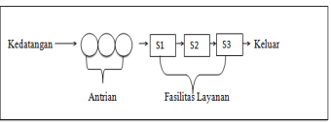
Gambar 2.1 Antrian Multi channel - single phase.

    - Single channel - single phase
Pada sistem antrian jenis ini hanya memiliki satu jalur antrian saja dan juga hanya memiliki satu pelayanan.
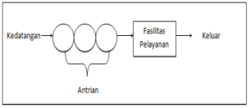
Gambar 2.2 Single channel – single phase.

    - Nota pembelian dan pencatatan transaksi penjualan.
Berikut adalah bentuk nota pembelian yang ada di penggilingan padi gadung dama.
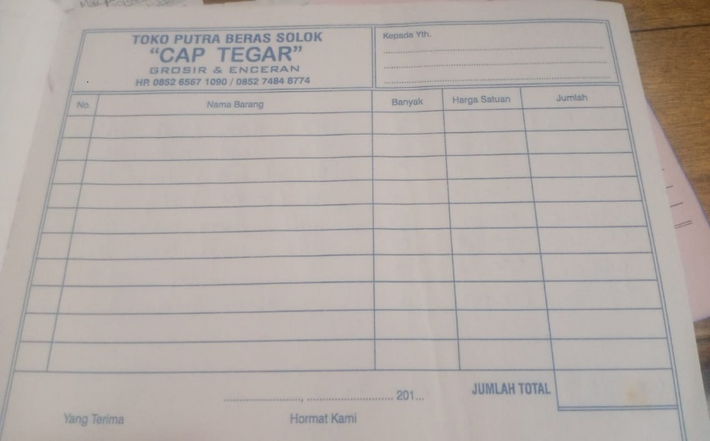

Gambar 2.3 Nota penjualan barang

    - Nota pendaftaran jasa penggilingan
Untuk transaksi penjemuran terdapat 2 bagian nota untuk pendaftaran penggilingan nota berwarna putih sebagai arsip penggilingan padi dan nota berwarna merah yang berstempel sebagai bukti pendaftaran jasa penggilingan. Data yang dicatat berupa nama pelangan, no hp, jenis padi, jumlah padi tanggal penggilingan.
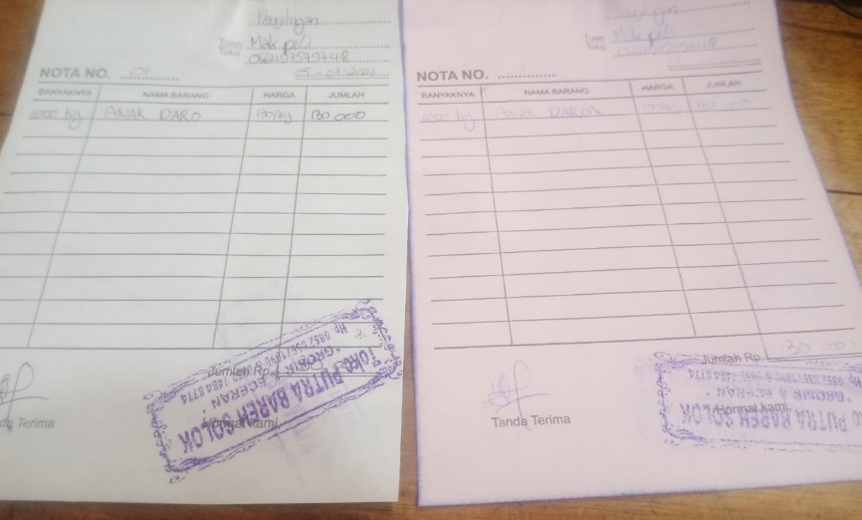
Gambar 2.4 Nota penggilingan padi
    - Nota pendaftaran jasa Penjemuran
Untuk transaksi penjemuran terdapat 2 bagian nota untuk pendaftaran penjemuran nota berwarna putih sebagai arsip penggilingan padi dan nota berwarna merah yang berstempel sebagai bukti pendaftaran jasa penjemuran. Data yang dicatat berupa nama pelangan, no hp, jenis padi, jumlah padi dan no antrian.
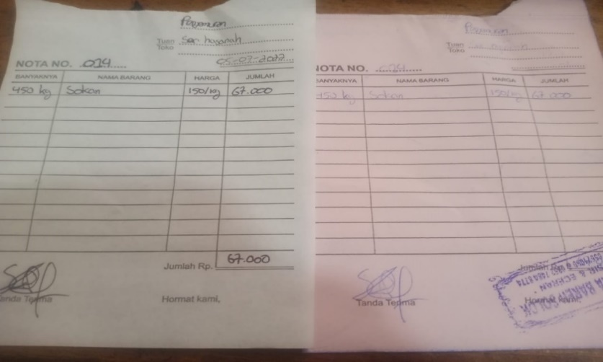
Gambar 2.5 Nota penjemuran padi

    - Nota pendaftaran jasa penyimpanan

Untuk transaksi penyimpanan barang terdapat 2 bagian nota untuk pendaftaran penjemuran nota berwarna putih sebagai arsip penggilingan padi dan nota berwarna merah yang berstempel sebagai bukti pendaftaran jasa penyimpanan barang. Data yang dicatat berupa nama pelangan, no hp, jenis barang , tanggal penyerahan barang dan tanggal pengambilan. Untuk melakukan pengambilan barang wajib membawa nota merah yang diberikan penggilingan padi waktu melakukan pendaftaran.
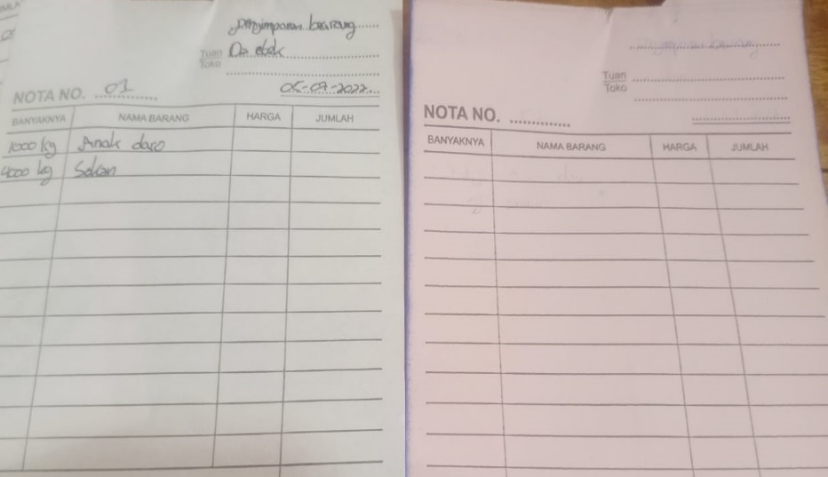
Gambar 2.6 Nota penjemuran padi

